
Производственные операции

Автоматизация учета выпуска продукции на базе 1С:Управление торговлей 8.1

- на базе «1С: Управление торговлей 8.1»
- многофункциональна
- быстро обновляется
- легко осваивается
- не меняет блоки типовой конфигурации

Программа подойдет для производственно-торговых предприятий самого различного профиля: от общепита до производства пластиковых окон и дверей.

Совмещение модуля производственного учета с универсальной программой торгового учета от 1С открывает перед предприятием, использующим этот программный продукт, самые широкие перспективы по планированию и анализу деятельности.

Все для развернутого учета

В программе реализованы следующие модули и функции

- технологические карты
- учет выпущенной продукции
- автоматическое формирование оприходования готовой продукции на склад
- автоматическое формирование перемещения комплектующих
- автоматическое формирование списания комплектующих
- автоматическое формирование перемещения готовой продукции
- модуль замены компонентов при производстве
- блок поэтапное формирование документов на разных этапах производственного процесса различными подразделениями и группами пользователей
- система напоминаний подразделениям, складам и отдельным пользователям
- установка плановых цен комплектующих
- установка цен готовой продукции на розничных точках
- механизм независимых каталогов номенклатуры для создания прайс-листов и выгрузки на сайт
- учет плановой и фактической стоимости компонентов

В программе реализован удобный интерфейс, объединяющий для удобства работы все компоненты блока «производство» в одном месте.

Принцип максимальной совместимости

Функционал по производственному учету реализован отдельным программным блоком в составе конфигурации «1С:Управление торговлей 8.1». Мы пошли по пути обеспечения максимальной совместимости, оставив модули исходной конфигурации без изменения. Благодаря такой реализации, все выпускаемые фирмой 1С обновления будут устанавливаться и гарантированно работать в программе. Кроме того, программа не воспринимается пользователями, как что-то новое, если у них уже имеется опыт работы с программой «1С:Управление торговлей 8.1». Это позволит не тратить время на обучение и начать работать с программой практически сразу после ее установки.

Установка, защита и обновление программы

Установка

При получении блока «Производственные операции» в составе «1С:Управление торговлей 8.1», ее установка ни чем не отличается от установки любой другой конфигурации и выполняется в окне загрузки 1С.

При необходимости установки блока «Производственные операции» на имеющуюся конфигурацию, необходимо следовать инструкции по установке компактной поставки.

После установки программы обязательно настройте рабочие параметры блока «Производство»! (см. соответствующий раздел описания)

Защита

Для защиты авторских прав разработчика программы используется пакет «Golden Key 8 Pro». При первом запуске программы вам будет предложено установить «Golden Key 8 Server»

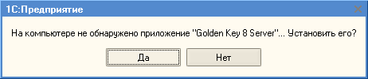

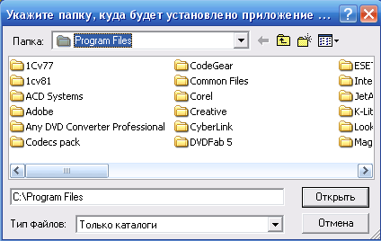
Для работы программы необходимо выполнить его установку в обязательном порядке. «Golden Key 8 Pro» не загружает операционную систему или оперативную память и не замедляет работу 1С:Предприятие. Он применяется исключительно для защиты от несанкционированного использования блока «Производственные операции»

Выберите папку для установки «Golden Key 8 Server». Можно оставить папку по умолчанию.

После установки Golden Key 8 необходимо перезагрузить 1С:Предприятие.

Пользователи
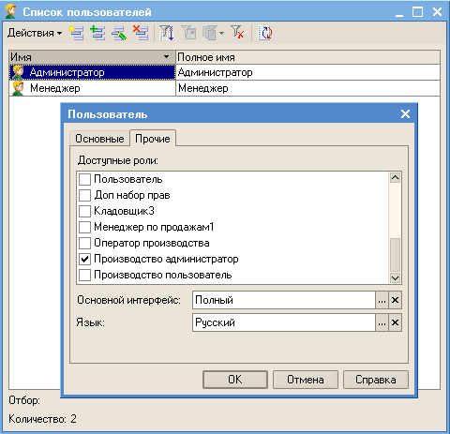
Тем пользователям, которым требуется работать с блоком «Производство», необходимо включить в конфигураторе одну из двух ролей: «Производство пользователь» или «Производство администратор» (При этом, остальные роли отключать у пользователя не нужно)

Производство пользователь – пользователь блока «Производство» с ограниченным набором прав. Пользователь может формировать производство и выпуск продукции, пользоваться отчетами. Однако, пользователь не может создавать новые технологические карты, изменять установленные цены, список аналогов и настройки блока «Производство».

Производство администратор – пользователь блока «Производство» с максимальным набором прав.

Функциональный состав программного блока «Производство»

Как отмечалось ранее, программный блок «Производство» является настройкой над типовой конфигурацией фирмы 1С «1С:Управление торговлей 8.1». Его функциональный состав представлен на блок-схеме.

Технологические
карты
Плановая стоимость компонентов
Цены продукции на точках
Аналоги

Производство продукции
(основной документ)
Перемещение компонентов стандартный 1С:УТ8) (стандартный 1С:БП8)
Списание ингредиентов (стандартный 1С:УТ8)

Выпуск продукции (стандартный 1С:УТ8)
Производственные операции

Отчеты по производству
Перемещение продукции
Каталоги
номенклатуры
Обмен с сайтом
Прайс-листы

Документ «Технологическая карта» позволяет вводить карты расхода компонентов для выпуска продукции. Имеется возможность вводить технологические карты для разных организаций отдельно.

Документ «Аналоги» позволяет определить возможные замены для ингредиентов, используемых в технологических картах.

Документ «Плановая стоимость компонентов» позволяет устанавливать плановую стоимость используемых в технологических картах ингредиентов на некоторый период для разных организаций. Программа позволяет сравнивать разницу плановых затрат при расходе компонентов с фактическим, по движениям регистров.

Документ «Розничная цена продукции» позволяет устанавливать розничные цены выпускаемой продукции по технологическим картам для разных организаций и точек реализации.

Документ «Производство» вводится на основании имеющихся в базе технологических карт, документов «Плановая стоимость компонентов», «Аналоги» и «Розничная цена продукции» и позволяет отразить выпуск продукции для разных точек реализации. При проведении документа «Производство» автоматически создаются документы «Перемещение товаров», «Требование-накладная» и «Выпуск продукции», формирующие в базе движения регистров по производству: списание комплектующих и выпуск готовой продукции. Также на основании введенных документов «производство» автоматически формируется документ «Перемещение номенклатуры», позволяющий делать перемещение выпущенной продукции.

Использование в блоке «Производство» стандартных документов программы «1С:Управление торговлей 8.1» гарантирует соответствие состава движений по производству последним выпущенным 1С обновлениям.

Блок «Производственные операции» позволяет формировать документы по выпуску продукции и расходу ингредиентов поэтапно, относительно реального производственного процесса. В составе блока реализована система адресных напоминаний по отдельным документам «Производство» для подразделений, складов и отдельных пользователей информационной базы.

Каталоги позволяют объединять в независимые структуры папок отдельные товары и группы номенклатуры для их последующей выгрузки на сайт и формирования разных вариантов прайс-листов для различных групп клиентов.

Блок отчетов. Модуль «производство» совместим с составом типовой конфигурации «1С:Управление торговлей», поэтому, все стандартные отчеты конфигурации будут отражать движения по производству. Блок специальных отчетов находится в разработке.

Связь блока «Производство» с объектами конфигурации

Ключевым документом в программном блоке «Производство» является одноименный документ «Производство». При проведении, этот документ не формирует движений по стандартным регистрам конфигурации, однако он автоматически создает и проводит стандартные документы «1С:Управление торговлей 8.1»: документ «Перемещение товаров», делающий перемещение списываемых ингредиентов на производственный склад, если это требуется, документ «Требование-накладная», списывающий ингредиенты по выбранным технологическим картам и документ «Оприходование товаров». Также на основании его может быть сформировано перемещение выпущенной продукции на базе документа «Перемещение товаров».

В настройках блока «Производство» можно указать, какие из перечисленных документов формируются сразу, а какие позднее.

Таким образом, движения по стандартным регистрам конфигурации всегда будут формироваться по принципам, заложенным разработчиками конфигурации «1С:Управление торговлей 8.1», в соответствии с установленным обновлением.

Документ
«Производство»
Перемещение материалов
Оприходование товаров
Списание материалов
Перемещение продукции
Работа с блоком «Производство»

Для удобства работы с программой реализована отдельная рабочая панель «Производство», организованная по принципу «Все – под рукой» и содержащая в своем составе все модули блока «Производство». Эта панель открывается при входе в программу пользователя с правами «Администратор общепит» или «Пользователь общепит» и содержит несколько закладок, на каждой из которых имеется по несколько разделов.

Закладка «Выпуск продукции, ассортимент»

Это основная рабочая панель модуля «Производство». На ее закладках помещен журнал-список документов «Производство», списки документов «Ассортимент», а также связанные с производством документы по перемещению, списанию компонентов и выпуску продукции.

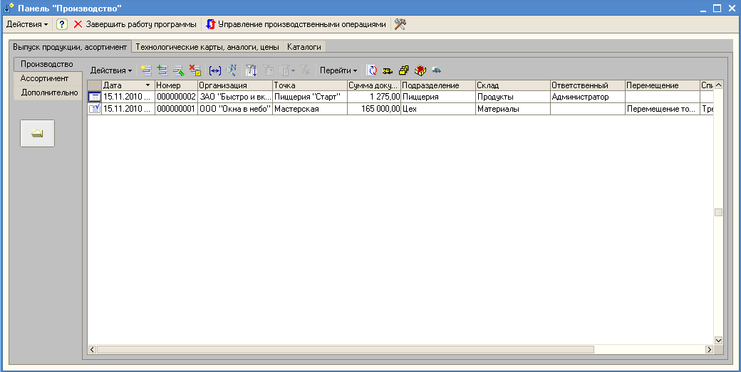

Закладка «Технологические карты, аналоги, цены»

Панель доступна только для пользователей с правами «Производство администратор». На этой панели производится первоначальный ввод и последующая корректировка технологических карт, настройка списка аналогов для ингредиентов, установка плановой стоимости ингредиентов и цен реализации продукции на точках.

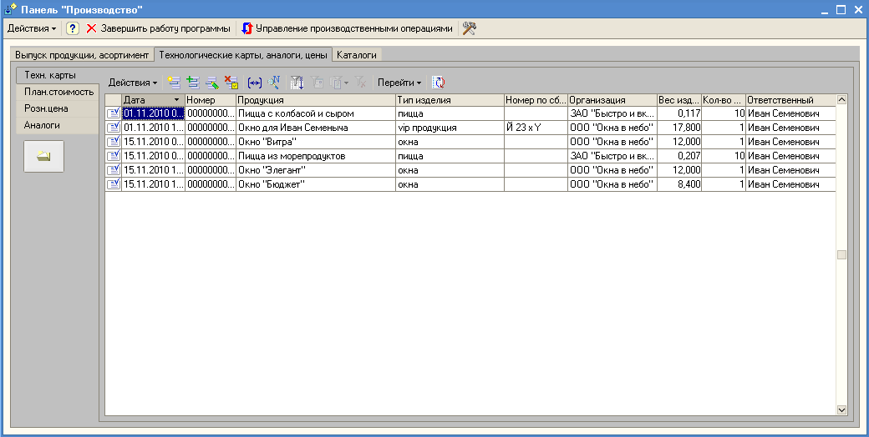

Закладка «Каталоги»

Панель доступна только для пользователей с правами «Производство администратор». На этой панели производится формирование дополнительных каталогов номенклатуры для выгрузки на сайт и формирования прайс-листов товаров для различных категорий пользователей.

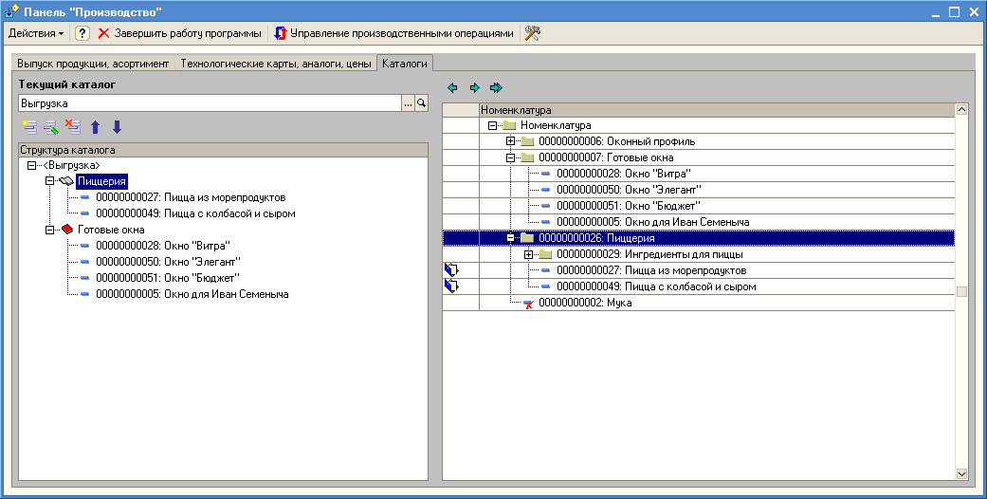

Примечание. Модуль выгрузки на сайты и печати прайс-листов в текущей версии отсутствует

Настройка параметров блока «Производство»

Перед началом работы необходимо установить режим автоматического формирования производственных документов при проведении документа «Производство». Делается это в окне настройки, которое открывается при нажатии на кнопку настройки в панели «Производства»

В окне настройки параметров блока «Производство» указываются те документы, которые должны формироваться автоматически, при проведении документа «Производство». Также здесь можно установить ведение учета потерь и разрешить или запретить свободную замену компонентов в производстве не регламентированную документами «Аналоги». Тут же можно настроить параметры для пользователей информационной базы и выбрать тип цен для расчета плановой стоимости номенклатуры.

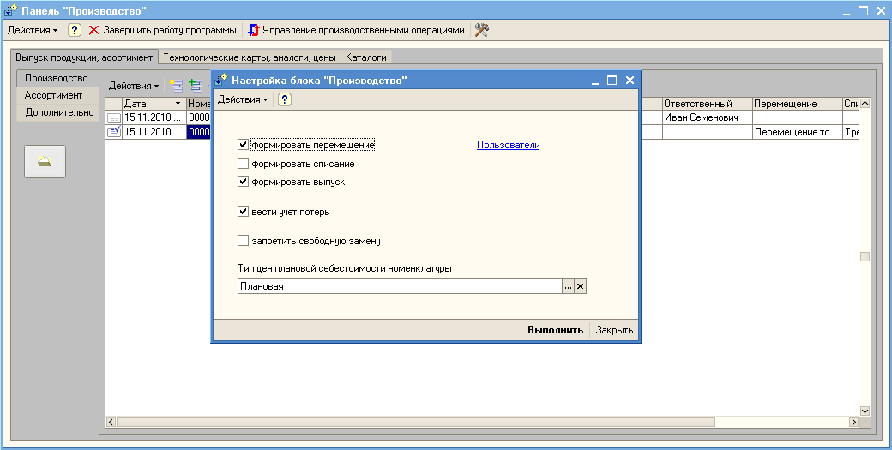
Управление производственными операциями

Панель производственных операций открывается из панели «Производство». «Производственные операции» позволяют управлять процессом формирования первичных документов по созданным документам «Производство», осуществляя моделирование производственного процесса в разных подразделениях предприятия. Здесь же осуществляется контроль сформированных документов и реализована работа сервиса оповещений.
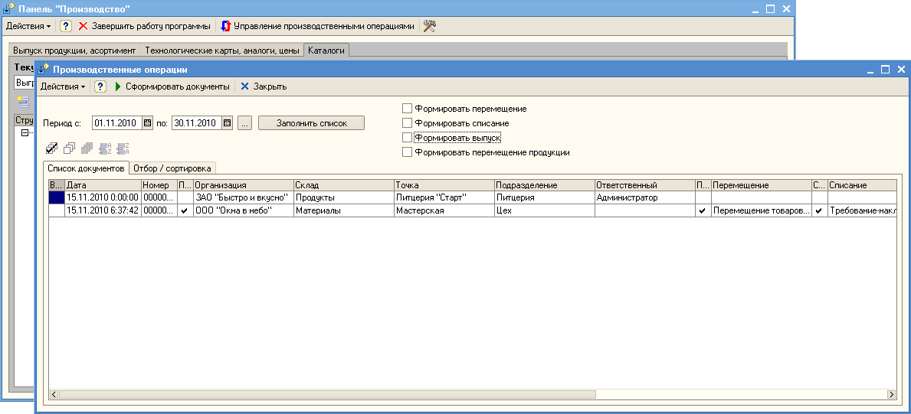

Документ «Технологическая карта»

Документ предназначен для ввода технологических карт, которые в дальнейшем будут использоваться для расчета расходов компонентов при выпуске продукции. На разных закладках документа имеются печатные формы, позволяющие оперативно отслеживать текущие учетные показатели по вносимым данным.

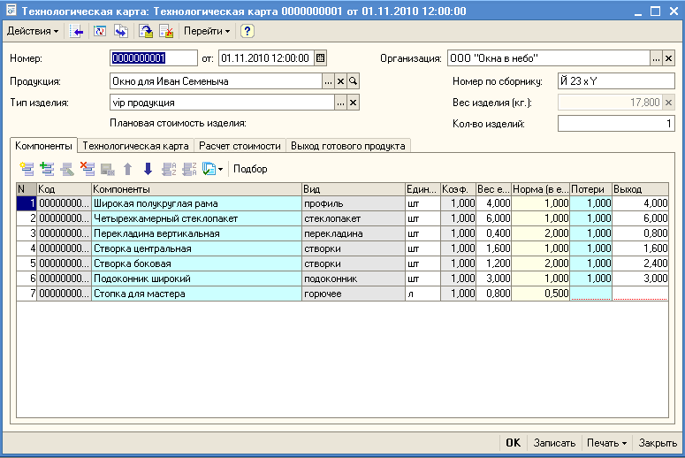

Имеется возможность ввода разных технологических карт для разных организаций.

На закладке «Компоненты» вводится состав технологической карты. В колонках таблицы по каждой строке с компонентами отображается вид используемых компонентов, единица, коэффициент пересчета, вводится вес единицы и норма расхода. Норма расхода указывается относительно выбранных единиц, соответственно указанному количеству изделий.

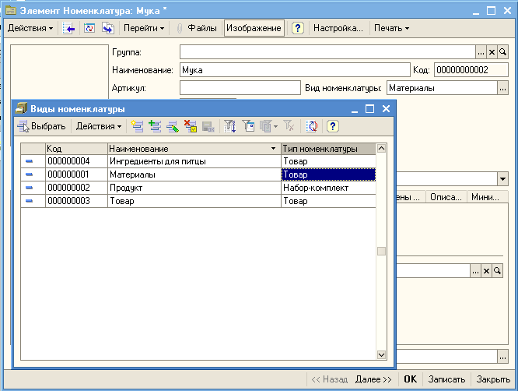
В качестве компонентов в технологических картах должна использоваться номенклатура с типом номенклатуры «Товары».

Но это могут быть как товары, материалы или полуфабрикаты, так и выпущенная продукция.

Единица хранения остатков, единица расхода, коэффициент пересчета и вес единицы

При работе с технологическими картами и вводом новых компонентов важно четко понимать, что означают поля: единица, коэффициент и вес единицы.

В справочнике номенклатуры имеется единица хранения остатков. Все остатки в программе по товарам будут храниться относительно их единиц хранения остатков. Однако, единицы расхода в строках технологических карт могут отличаться от единиц хранения остатков по выбранным компонентам. В этом случае, в строке будет указываться коэффициент единицы, отличный от 1. Норму расхода компонентов в строке необходимо указывать относительно той единицы (и коэффициента), которая выбрана.

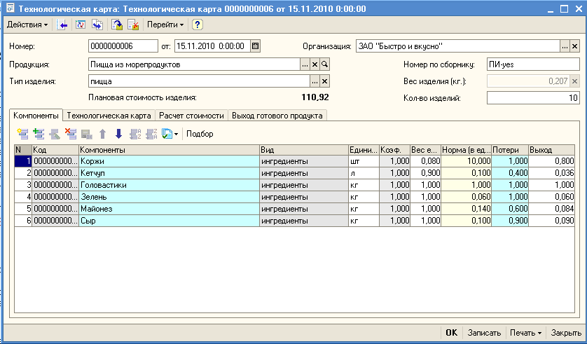

Например, если в первой строке технологической карты изменить единицу для коржей «шт» на упаковку, содержащую пять штук коржей, то вес единицы нужно будет умножить на 5, а норму расхода – разделить.

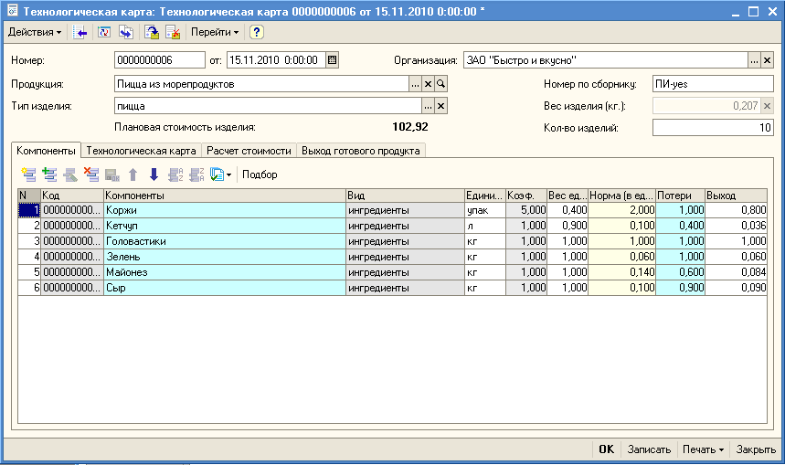

При этом, нужно учитывать, что норма расхода компонентов устанавливается, исходя из указанного количества изделий. Так, если бы технологическая карта рассчитывалась не для 10-и, а для 100 пицц в примере, то и норму расхода нужно было бы увеличить в десять раз.

Вес единицы нужен для расчеты веса изделия. Он показывает, сколько килограмм веса содержится в выбранной единице расхода.

Выбор единиц расхода компонентов ни чем не ограничен, однако, выбирать их следует таким образом, чтобы учет было вести удобно.

Учет потерь в весе при выпуске продукции

Если в программе включен учет потерь, то в технологических картах дополнительно появляются колонки с коэффициентом потерь (от 0 до 1) при выпуске и весом выхода.

Вес изделия при включенном учете потерь рассчитывается автоматически, а не вводится вручную. Выход в строке считается, как норма расхода, умноженная на вес единицы и коэффициент потерь. Вес изделия рассчитывается, как сумма веса выхода по строкам, разделенная на количество изделий.

Печатная форма технологической карты

На закладке «Технологическая карта» документа отображается печатная форма составленной технологической карты. Эта же печатная форма может быть выведена в отдельное окно по кнопке «Печать».

В качестве цен ингредиентов берется их плановая стоимость по документу «Плановая стоимость компонентов» для выбранной в документе организации. Стоимость ингредиентов автоматически берется из последнего проведенного документа.

Графы «потери в весе» заполняются лишь в том случае, когда в программе включен учет потерь.

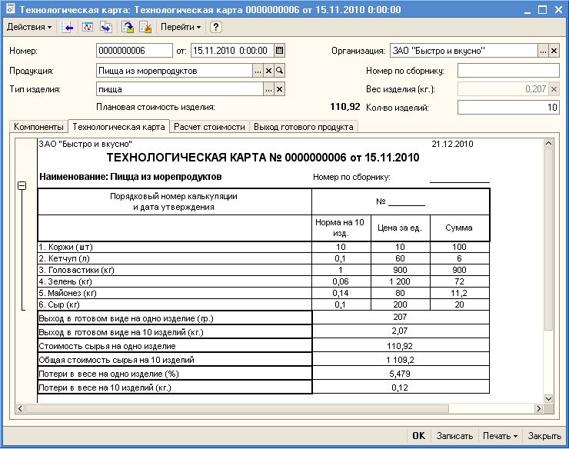

Форма расчета стоимости и наценки

Документ «Технологическая карта» на закладке «Расчет стоимости» позволяет оперативно отслеживать текущую наценку относительно нескольких показателей стоимости:

- плановой стоимости компонентов,
- стоимости по последнему поступлению,
- средней стоимости по остаткам,
- стоимости по выбранному типу цен плановой себестоимости

Тип цен плановой себестоимости выбирается в окне настройки параметров модуля «Производство».

По полученным показателям стоимости рассчитывается наценка на розничных точках, для которых установлена розничная цена продукции документом «Розничная цена продукции». В расчет берется последняя актуальная розничная цена на текущую дату.

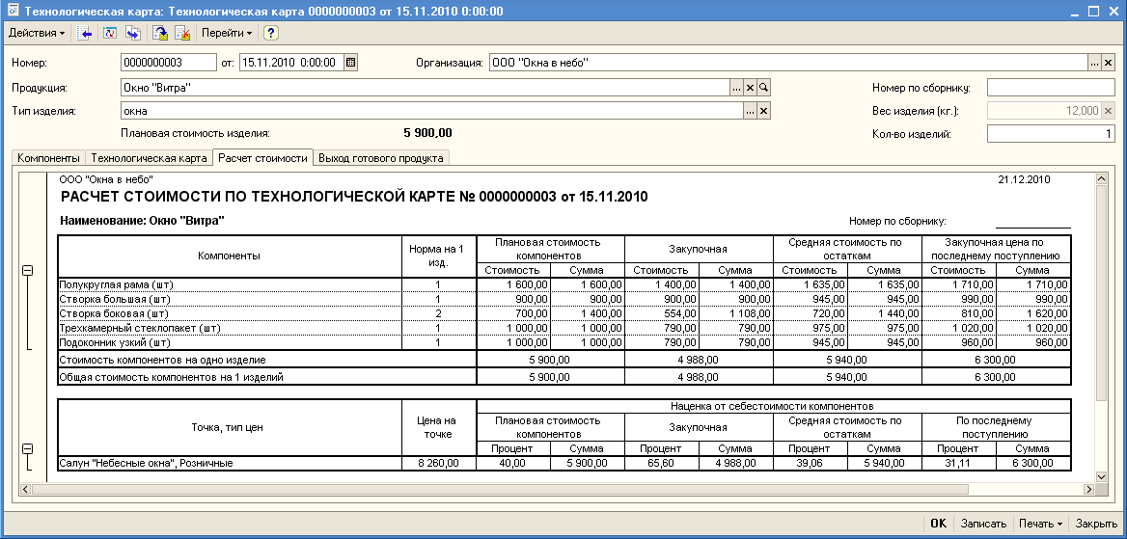

Печатная форма по расчету стоимости может быть получена в отдельном окне, по кнопке «Печать».

Форма расчета выхода готового продукта

Эта форма становится доступной на отдельной закладке в документе «Технологическая карта», при включенном в программе учете потерь и отражает вес выхода на одно изделие и на количество изделий, указанное в технологической карте.

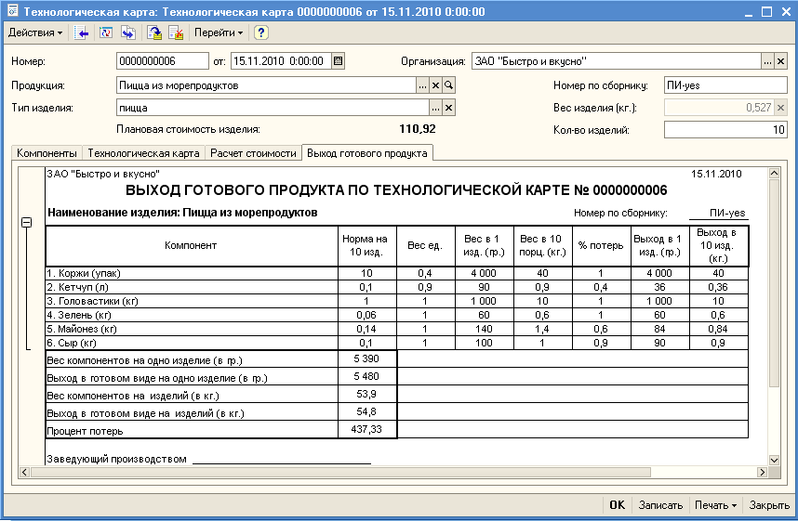

Печатная форма по расчету выхода готового продукта может быть получена в отдельном окне, по кнопке «Печать».
Документ «Плановая стоимость компонентов»
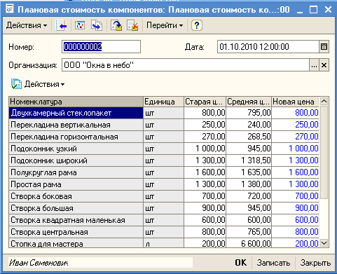
Документ предназначен для ввода различной плановой стоимости ингредиентов, используемых в технологических картах, по разным организациям. Плановая стоимость используется в отчетах при оценке затрат по производству.

Документ заполняется автоматически, по составу технологических карт для выбранной организации.

В документе по строкам отображается старая и средняя цены на дату документа.

Раздел меню «Действия» позволяет заполнять и пересчитывать цены в документе.

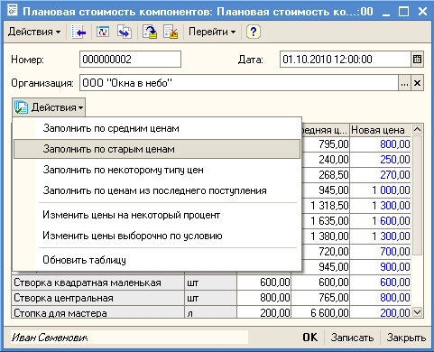
Режимы пересчета понятны, и не требуют каких-либо комментариев.

При выборочном изменении цен возможно рассчитать новые цены от старой или средней цены, изменяя их значение на некоторый процент.

Также при этом возможно применять изменения не ко всему списку компонентов, а только к тем из них, по которым изменилась средняя цена на некоторый процент.

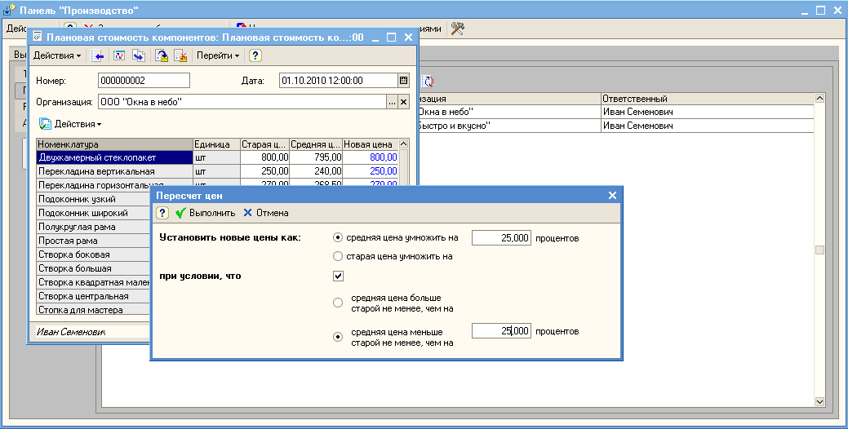

Использование самостоятельного документа «Плановая стоимость компонентов» позволяет гибко управлять стоимостью ингредиентов, без необходимости внесения изменений в документ «Технологическая карта» и его перепроведения. Для каждого ингредиента в технологических картах будет автоматически отображаться последняя установленная плановая стоимость на закладке «Расчет стоимости».

При этом, нужно понимать, что стоимость, установленная с помощью документов «Плановая стоимость компонентов» может отличаться от реальной стоимости по поступлениям, от средней стоимости по остаткам, от цены по некоторому типу цен, и используется, как средне взвешенная оценка для гибкого планирования затрат на определенный период.
Документ «Розничная цена продукции»

Документ «Розничная цена продукции» в настоящее время вводится через меню программы – раздел «Операции» - «Документы».

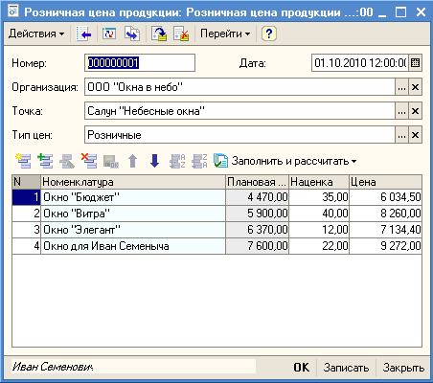
Документ предназначен для ввода отпускных цен продукции для разных точек и организаций.

Цену изделий можно устанавливать вручную, либо по проценту наценки от плановой стоимости.

Раздел меню «Заполнить и рассчитать» позволяет обновлять таблицу цен, пересчитывать цены, изменять их по некоторым правилам.

Режимы заполнения и пересчета понятны, и не требуют каких-либо комментариев.

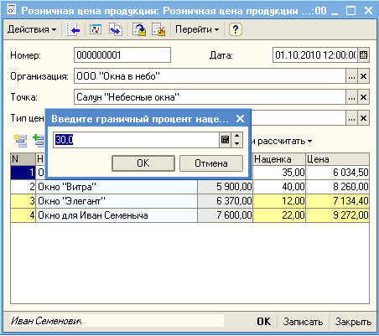
Имеется возможность с помощью пункта меню «Выделить по проценту наценки» выделить желтым цветом те строки в документе, наценка в которых меньше некоторого процента. По умолчанию, выделяются строки с отрицательной или нулевой наценкой.

Использование самостоятельного документа «Розничная цена продукции» позволяет оперативно пересчитывать цену продукции на розничных точках, без необходимости внесения изменений в документ «Технологическая карта» и его перепроведения. Для каждого изделия в документе «Производство» будет автоматически отображаться последняя установленная розничная цена на дату документа, для выбранной организации и точки.

Документ «Аналоги»

В программе реализована возможность производить замену ингредиентов технологических карт аналогами, в процессе списания расходов компонентов при производстве продукции. Если в программе включен режим, запрещающий произвольные замены, то каждый ингредиент может быть заменен только теми аналогами, которые указаны для него в документах «Аналоги». Если режим произвольной замены разрешен, то в программе возможность замены ингредиентов ни чем не ограничивается.

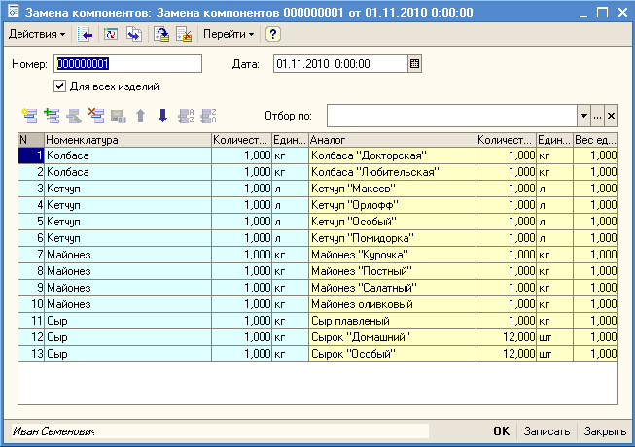
Документ предназначен для ввода списка аналогов для ингредиентов как по отдельным технологическим картам, так и для любых технологических карт.

Табличная часть документа разделена на две половины. Слева указываются ингредиенты, используемые в технологических картах, справа – их замены.

Важно точно указывать, какое количество ингредиента на какое количество аналога заменяется. При определении аналогов используются единицы хранения остатков номенклатуры.

Документ «Аналоги» можно использовать для организации достаточно гибкого учета расхода компонентов в производстве. Он также позволяет уменьшить число технологических карт. Иногда имеет смысл в технологической карте указывать общее название используемых компонентов, сопоставляя впоследствии им конкретные марки компонентов, используемых в производстве.

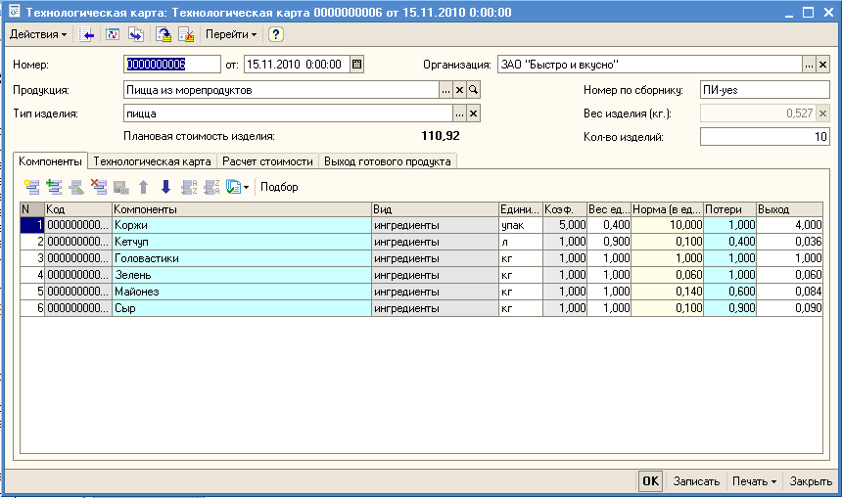
Например, в технологической карте для производства пиццы указаны общие названия ингредиентов: колбаса, сыр, кетчуп, майонез… А в «Аналоги», как видно из рисунка, им сопоставлены все возможные конкретные марки колбасы, сыра, кетчупа и майонеза.

При выпуске продукции можно будет легко выбрать, исходя из установленных вариантов замены и реальных остатков, какие ингредиенты реально используются.

Если снять галочку «для всех изделий», то в документе появляется закладка, на которой можно указать только те изделия, для которых будут действовать указанные в документе варианты замены.
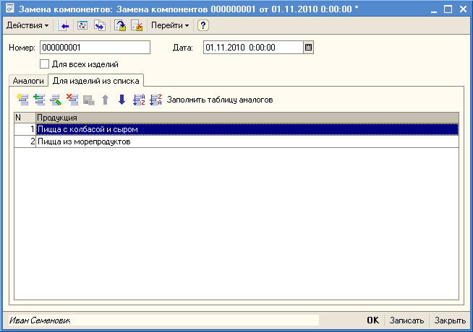

Пункт меню «Заполнить таблицу аналогов» позволяет по выбранным изделиям автоматически заполнить табличную часть «Аналоги».

Плановая стоимость номенклатуры, используемой в документе «Аналоги» в качестве замен, выставляется также как и плановая стоимость ингредиентов в документе «Плановая стоимость компонентов»

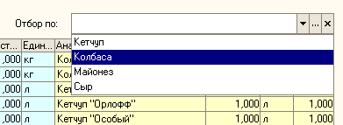
Для удобства работы с документом имеется поле быстрого отбора строк таблицы, чтобы видеть все установленные аналоги только для какого-то одного ингредиента. Также в строках документа можно выбирать как произвольную номенклатуру, так и только ту, которая используется в технологических картах, если воспользоваться кнопкой с выпадающим списком.

Использование документа «Аналоги» делает производство гибким и позволяет иметь в базе ограниченное число технологических карт, без необходимости отражать явно все возможные варианты выпуска продукции.
Документ «Производство»

Документ «Производство» является центральным документом программного блока «Производство». С его помощью регистрируется выпуск продукции, производится перемещение и списание ингредиентов. В документе имеется возможность выполнять подбор и замену ингредиентов по списку аналогов, распечатывать накладную на расход материалов и наряд-заказ на выпуск продукции.

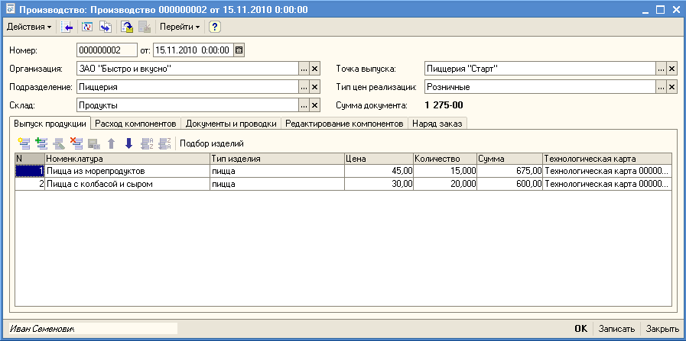

В шапке документа выбирается организация, подразделение, склад материалов, а также точка выпуска и тип цен. Использование нескольких типов цен для точек позволяет работать с разными группами клиентов, если это требуется.

Подбор по технологическим картам

Табличную часть удобнее всего заполнять через пункт меню «Подбор изделий». Окно подбора позволяет выбирать изделия по их типу, по последним введенным технологическим картам, использовать технологические карты не только по выбранной организации, редактировать отпускные цены, вводить количество производимой продукции

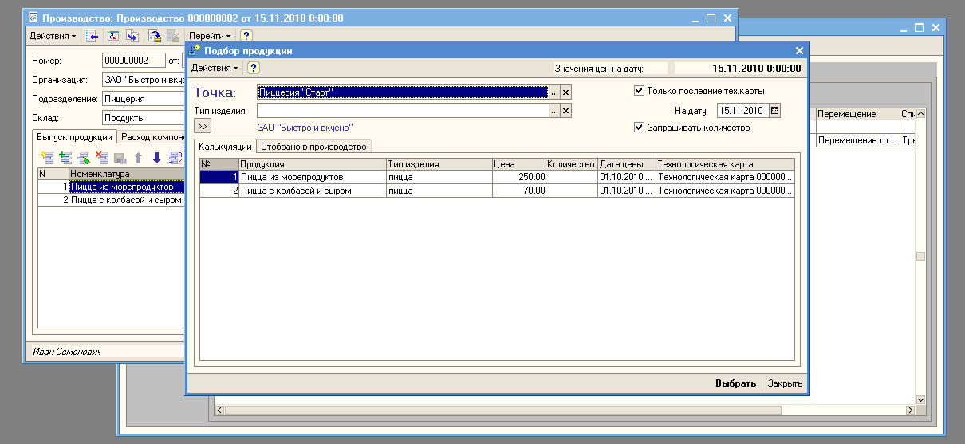

По выбранным в окне подбора изделиям в колонке «Количество» отображается их количество, которое будет внесено в документ «Производство».
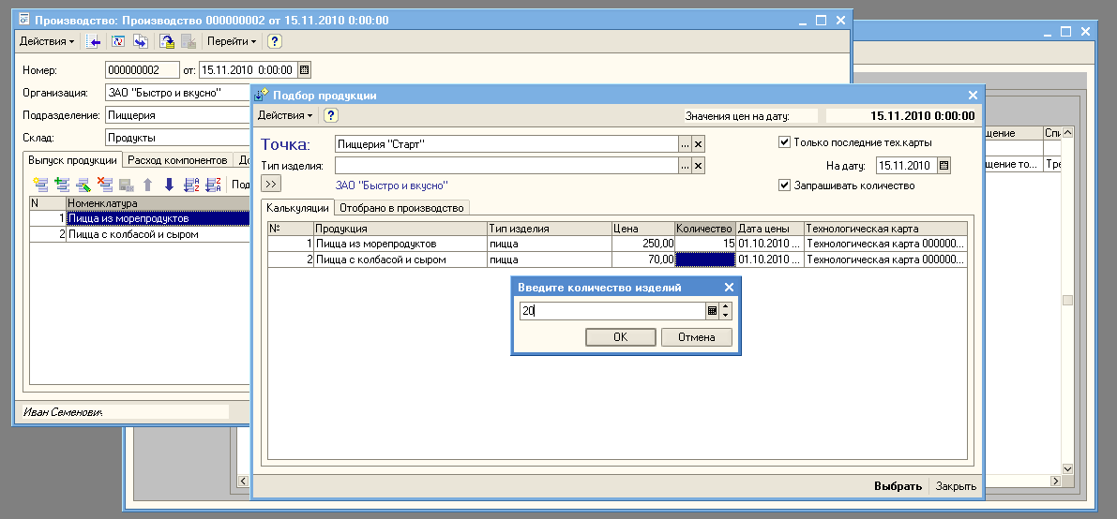

Все отобранные для производства изделия можно посмотреть отдельно, на закладке «Отобрано в производство». Здесь можно изменить количество и цены выбранных изделий, исключить изделие из выбранных.

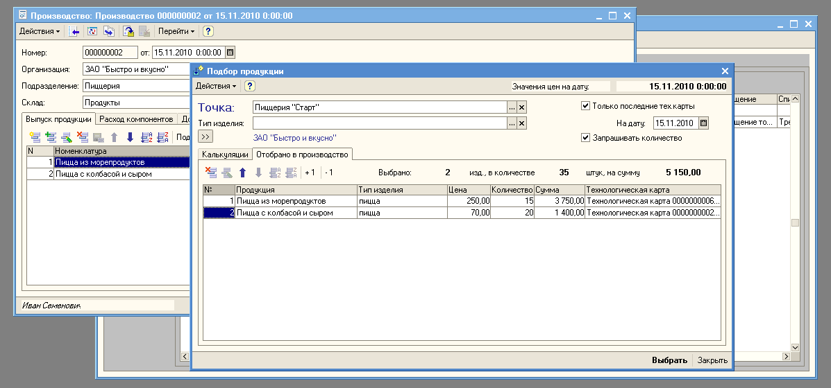

На этой закладке также имеется возможность редактировать количество выбранных изделий.

Для удобства набора имеется поле быстрого отбора по типу изделия. При выборе того или иного типа изделия в таблице подбора останутся только изделия этого типа. Имеет смысл набирать меню по типам изделий.

При нажатии кнопки «Выбрать», отобранные изделия будут занесены в табличную часть документа «Производство».

Как и говорилось, цены и количество изделий можно исправлять прямо в документе. Программный блок «Производство» построен по принципу максимальной свободы: программа лишь направляет действия пользователя, оставляя ему возможность сделать что-то, что не предусмотрено технологическими картами или документами, устанавливающими стоимость и замену. Таким образом, не требуется для каждого исключительного случая при производстве заводить новые вспомогательные документы, чтобы зарегистрировать выпуск, отличный от обычного.

Расход компонентов

Расход компонентов пересчитывается автоматически всякий раз, при внесении изменений в таблицу с выбранными изделиями и отражает требуемое по технологическим картам количество ингредиентов для всех выбранных изделий, их стоимость по документам «Плановая стоимость компонентов», выход по коэффициентам потерь из технологических карт (в том случае, если в программе включен учет потерь).

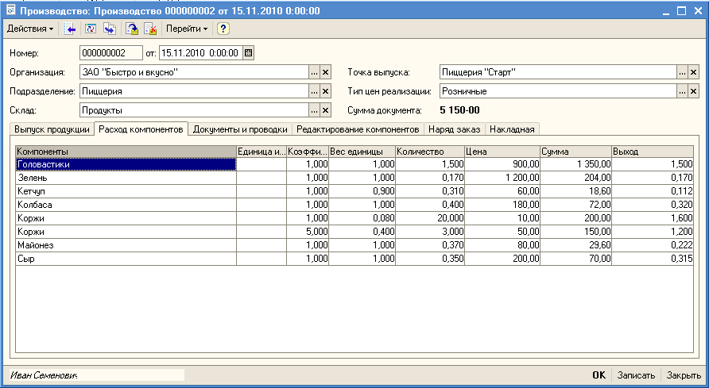

Документы и проводки

При проведении документ «Производство» может формировать три связанных с ним стандартных документа из «1С:Управление торговлей 8.1». Это документ «Перемещение товаров», документ «Требование накладная» и «Оприходование товаров».

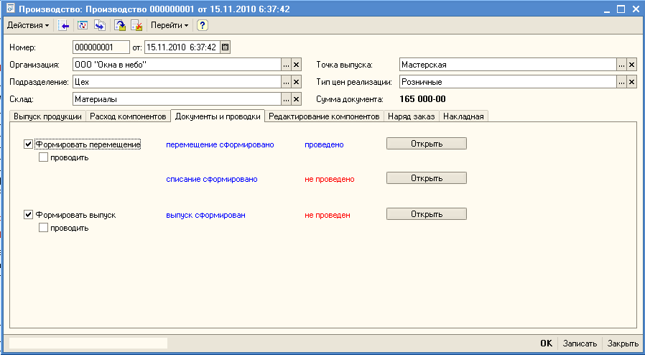

На закладке «Документы и проводки» также выполняется управление созданием связанных с производством документов уже в каждом конкретном случае. На закладке отображается состояние связанных документов, имеется возможность перейти в сформированные документы по кнопке «Открыть», если документ был сформирован.

Также связные документы по документу «Производство» могут быть сформированы позже, через панель «Производственные операции». Рядом с сформированными таким образом документами не будет видно флажков «Формировать» и «проводить».

Первоначально в новом документе закладка заполняется по установленным в настройке блока «Производство» параметрам автоматического формирования документов.

Перед проведением документа «Производство» происходит проверка наличия требуемого количества ингредиентов на выбранном складе, с учетом настроенных замен. И если чего-либо не хватает, то выдается сообщение об этом, и документы по перемещению или списанию товаров формируются, но не проводятся автоматически.

В программе имеется возможность разделить по времени формирование первичных документов по списанию, перемещению и выпуску. Важно перед формированием документов сделать требуемые установки в окне настроек блока «Производство» (см. начальные главы этой документации).

ВАЖНО. Если автоматически выбрано формирование документа перемещения, то это – первая операция, которая перемещает необходимое число компонентов со склада на точку выпуска. В этом случае, списание будет производится со склада выпуска. Если же перемещение не происходило, то списание производится со склада материалов.

Замена компонентов в производстве

В том случае, когда на складе не имеется требуемого количества компонентов, указанных в технологических каратах, но имеются их аналоги, возможно выполнить замену компонентов непосредственно в документе «Производство».

Интерфейс замены разрабатывался в блоке «Производство» дольше всего. Окончательный вариант объединил в себе как наглядность, так и функциональность

Закладка «Замена компонентов» содержит две таблицы.

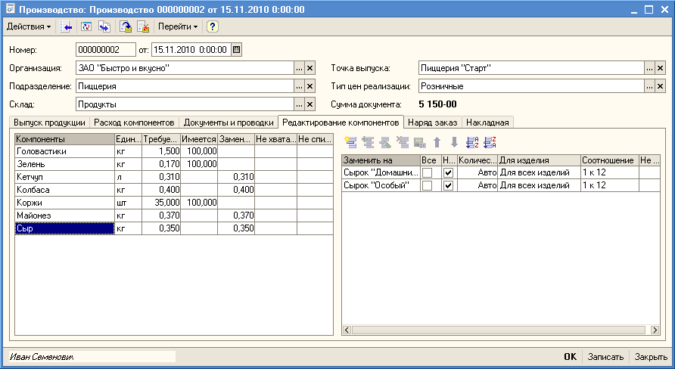

В левой таблице перечислены все требуемые по выбранным технологическим картам ингредиенты, с отображением их количества и остатка на складе материалов в единицах хранения остатков. При выборе строки в левой таблице, в правой таблице отображается список сделанных замен по этой строке.

Чтобы установить по какому-то ингредиенту замену, необходимо выбрать строку в левой таблице, и добавить в список замен справа новую строку, выбрав тот аналог, которым требуется заменить ингредиент.

Выбрать аналог можно произвольно из справочника номенклатуры, если режим выбора произвольной замены не отключен в настройках блока «Производство». В этом случае, соотношение замены рассчитывается, как один к одному. Этот режим произвольного выбора замены удобен там, где замена компонентов аналогами не требует большой гибкости и необходимости определения пропорций и ограничений.

Чтобы выбрать только соответствующую конкретному ингредиенту замену, установленную документом «Аналоги», необходимо воспользоваться кнопкой с выпадающим списком в поле «Заменить на» в правой таблице.
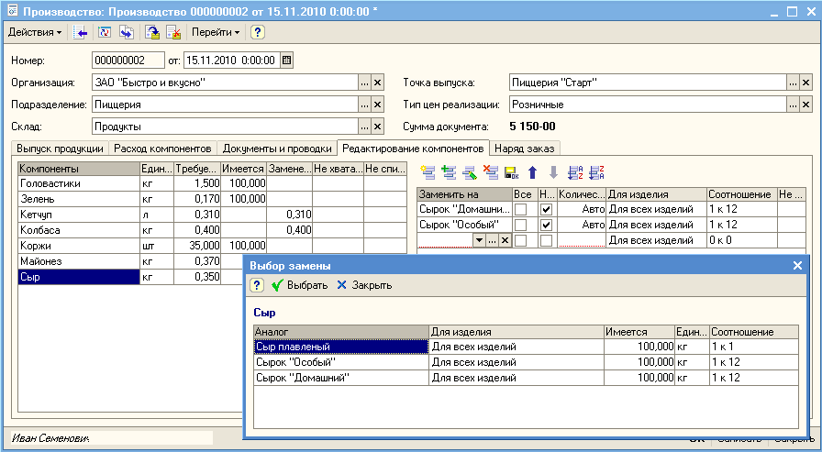

В открывшемся окне будут перечислены все возможные аналоги по выбранному ингредиенту, с указанием соотношения замены, остатка на складе и списка изделий, в которых можно их использовать.

Чтобы выбрать произвольную замену, если таковая разрешена в настройках, необходимо нажать кнопку открытия с многоточием. В этом случае, замену будет предложено выбрать из всего справочника.

При выборе варианта замены и явного указания количества используемого аналога, будет выполнен пересчет относительно соотношения замены замененного количества ингредиента в левой таблице.

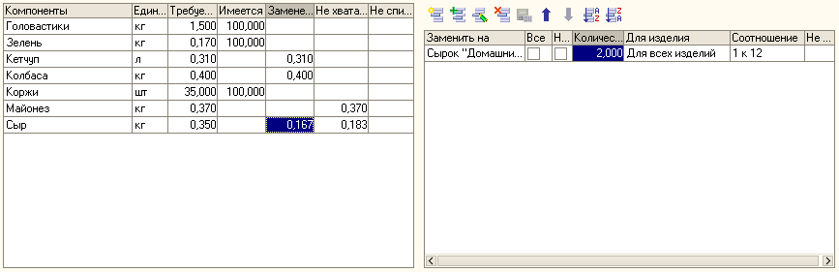

В примере, одному килограмму сыра соответствует 12 сырков «Домашний» При выборе 2 штук сырков было заменено 2 / 12 = 0.167 кг из требуемых 0.35 кг сыра.

Чтобы не производить таких вычислений, можно установить галочку «Все», указав необходимость полной замены выбранного ингредиента, либо «Недостающее». В последнем случае будет заменено только недостающее количество ингредиента.

В таблице замены можно указать несколько вариантов замены, если это требуется. Программа будет заменять выбранный ингредиент последовательно по установленным для него заменам.

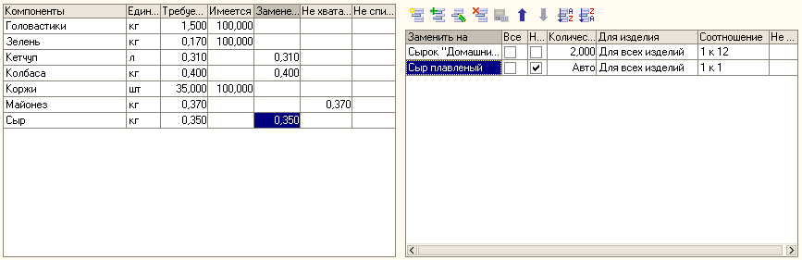
Так, в примере указано, что требуется взять два сырка «Особый», а остальное требуемое количество сыра для пиццы взять от весового, плавленого сыра.

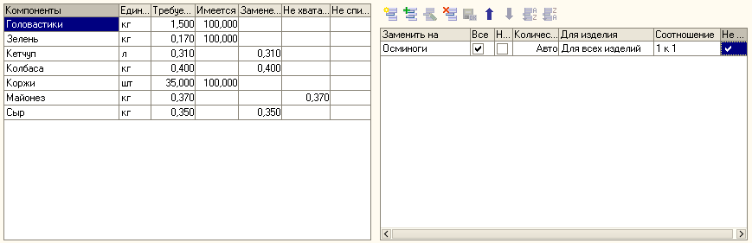
Если номенклатуры, выбранной для замены, недостаточно на складе, то в самой правой колонке появится галочка, сигнализирующая об этом.

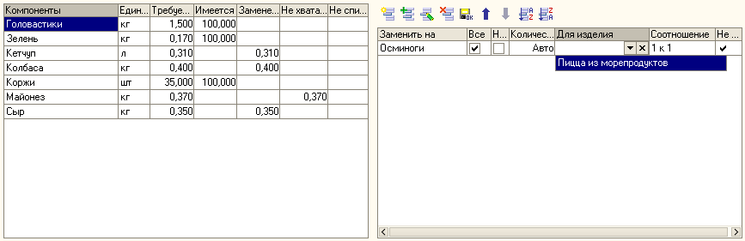
Замену ингредиента можно производить как для всех выбранных изделий, где он используется, так и для только некоторых. Для произведения замены по конкретному изделию, необходимо указать его в колонке «Для изделия»

Имеется возможность полностью исключить тот или иной компонент из списка расхода. Для этого необходимо включить галочку в колонке «Не списывать» левой таблицы. Исключенные компоненты будут отображаться серым цветом. Расход по ним при формировании первичных документов производиться не будет, таблица замен для таковых также не отображается.

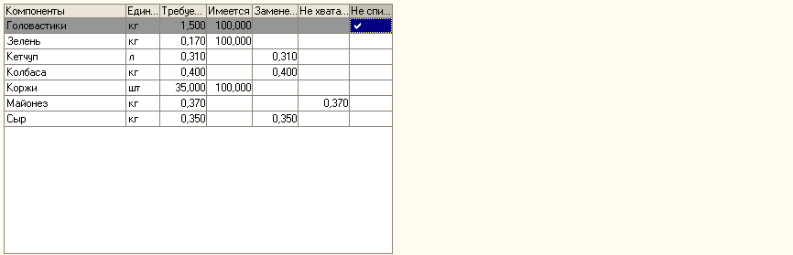

Использование аналогов для работы с шаблонами технологических карт

В приведенных примерах была использована технологическая карта, где в качестве компонентов указывались не конкретные материалы, имеющиеся на складе, а их общие обозначения: сыр, майонез, колбаса. Далее, были определены замены для этих компонентов уже реальной номенклатурой в документе «Аналоги». И в каждом конкретном документе «Производство» выбирались те компоненты, которые имеются в данный момент на складе и были использованы при выпуске продукции.

Такой подход позволяет существенно уменьшить количество технологических карт, превращая их в шаблоны, по которым определяется лишь состав и количество требуемых компонентов для производства продукции, а реально используемые ингредиенты указываются в каждом конкретном случае, в соответствии с наличием на складе.

Служебные сообщения

При записи и проведении документа «Производства» выполняется проверка корректности внесенных данных. Если в процессе расчетов оказывается недостаточно какого-то ингредиента, либо оказывается не заполненным тот или иной реквизит, в окно служебных сообщений 1С выдается соответствующая строка с описанием ошибки.

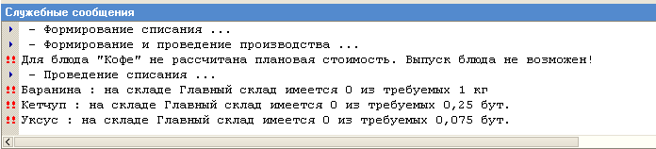

Следует серьезно относиться к этим сообщением и оперативно устранять ошибки, добиваясь полного их отсутствия, чтобы в дальнейшем, при составлении отчетных данных не возникло проблем.

Печатная форма «Наряд заказ»

На закладке «Наряд-заказ» отображаются соответствующая печатная форма. Она может быть выведена на принтер. Печатная форма пересчитывается в реальном времени, при заполнении и изменении документа.

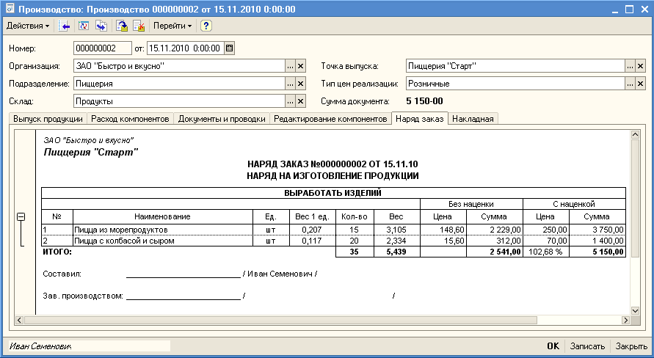

Данные для расчета цены без наценки берутся из документа «Плановая стоимость компонентов». Цена с наценкой берется из табличной части документа «Производство».

Печатная форма «Накладная»

На закладке «Накладная» печатается типовая форма документа «Требование-накладная». Табличная часть формы берется из сформированного документа «Требование-накладная». Таким образом, до тех пор, пока документ «Производство» не был записан, и списание по нему не сформировано, закладка «Накладная» остается невидимой.

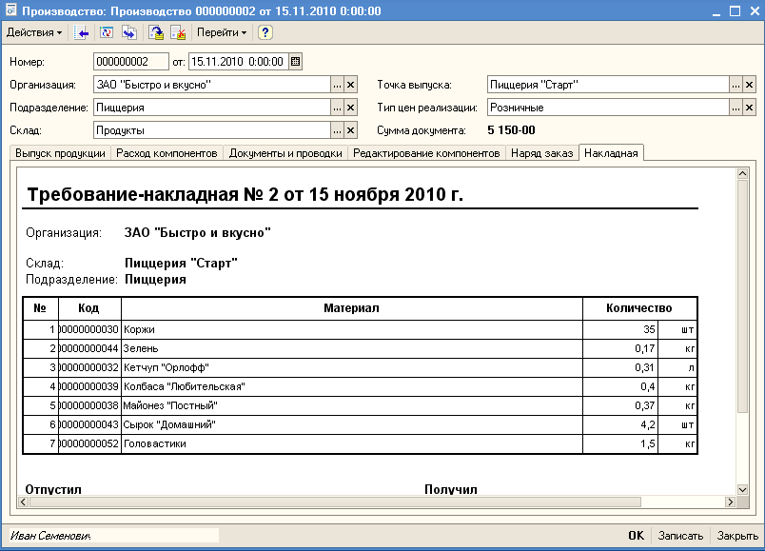
Производственные операции

Панель производственных операций позволяет разделить во времени формирование первичных документов по документам Производство.

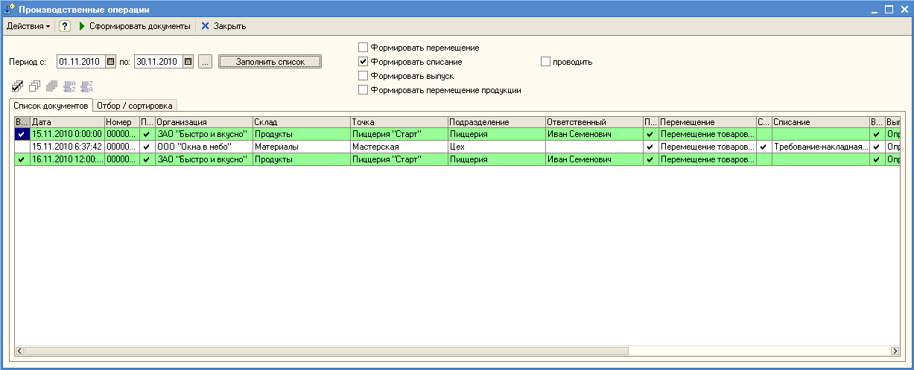

Часть документов могут быть сформированы автоматически, при проведении документа «Производство». Например, перемещение компонентов, необходимых для выпуска продукции. Но дата выпуска и списания может отличаться от даты перемещения. К тому же, отвечать за перемещение, выпуск и списание могут разные службы на предприятии. Поэтому, как ранее неоднократно отмечалось, в настройках панели «Производство» необходимо указать, какие документы формируются автоматически, а какие можно будет сформировать позднее.

Для работы с панелью «Производственные операции» необходимо указать период, по которому будут отобраны документы «Производство». При отборе на закладке «Отбор / сортировка» можно указать различные фильтры.

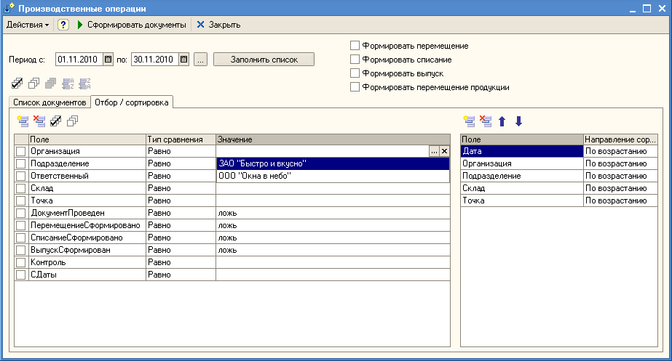

Кнопка «Заполнить список» позволяет увидеть все документы за выбранный период, увидеть, что по ним было сформировано. Если перед нажатием кнопки «Заполнить список» указать операцию, какую планируется выполнить, то в списке будут автоматически отмечены те документы «Производство», по которым выбранная операция еще не выполнялась.

Колонка «Выб» - это возможность отметить те документы, с которыми предполагается работать. Выбранные документы отмечаются зеленым цветом в списке.

В строках таблицы отображаются те документы по производству, которые уже были сформированы ранее. Их можно открыть и просмотреть.

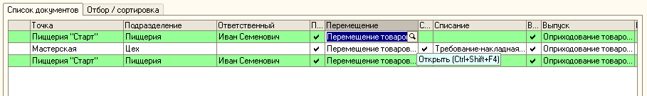

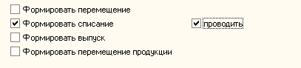
После того, как список документов установлен, необходимо выбрать, какую операцию по формированию документов необходимо выполнить, и нажать кнопку «Сформировать документы».

Контроль по документам

На панели «Производственные операции» реализован сервис контроля действий по документам. Каждый пользователь может адресовать сообщение другому пользователю, либо на склад, либо подразделению, привязав его к какому-то документу «Производство» и установив по нему некоторый статус.

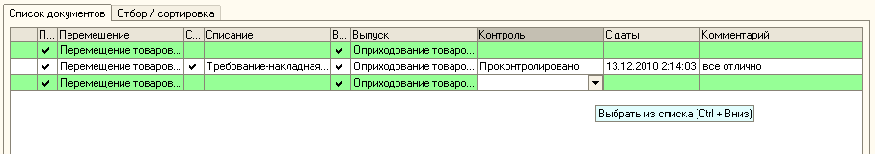

Документам может быть присвоен статус:

- На контроль
- Проконтролировано
- Отложено
- Снято с контроля

Если по документу не было никаких сообщений, то по нему ставится статус «На контроль». В окне установки статуса можно указать, кому адресован документ: на склад, в подразделение или сотруднику. Также, можно поставить документ на контроль самому себе.

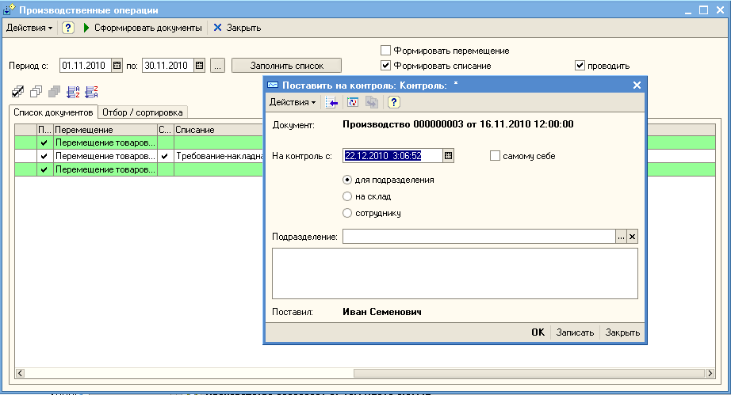

В окне автоматически фиксируется, кто поставил документ на контроль. Здесь можно оставить какое-то сообщение, которое будет отображаться в таблице с документами. Также необходимо указать дату, с которой документ будет находиться на контроле. По умолчанию выбирается текущая дата.

Если по документу установлен статус «На контроль», то ему можно выбрать один из трех статусов: «Отложено», «Снято с контроля», «Проконтролировано».

Для документов со статусом «Отложено» можно устанавливать статус «На контроль», «Проконтролировано» и «Снято с контроля».

Для документов со статусом «Проконтролировано» и «Снято с контроля» можно повторно поставить статус «На контроль».

Статус по документам может использоваться в условиях отбора при заполнении таблицы. Таким образом, можно выбрать и обработать все документы с некоторым статусом.

Программа постоянно усовершенствуется и дорабатывается. Приобретая «Производственные операции» сейчас, вы гарантированно подписываетесь на все обновленные версии этой программы, которые когда-либо выпустит ООО «О-Планет»

По всем вопросам, связанным с программой «Производственные операции» , обращаться через сервис сайта http://www.belkamag.ru

